**要求代码和实验报告规范，在算法思想中：对实验涉及的数据结构进行有效设计和分析；对算法进行分析并给出时间、空间复杂度的结论；清晰表达实验思路、出现的问题及解决方法。**

一、调试成功程序及说明

1、

题目：编程实现书P32 ADT Stack 基本操作9个，用顺序存储结构实现；

算法思想：

1. 算法思想与设计思路

底层采用动态数组封装所有操作，用栈底和栈顶指针进行访问，压栈等操作

1. 算法复杂度分析

遍历为O(N)，访问栈顶，压栈，弹栈为O(1)

1. 实现过程中遇到的问题与解决方法

没有问题

运行结果：

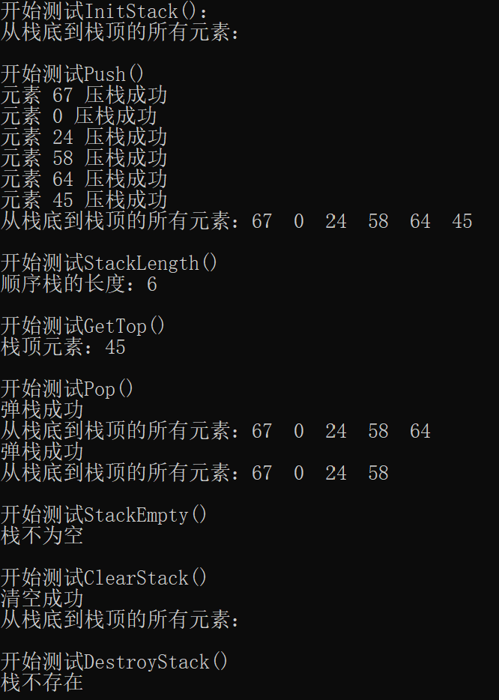

结果分析：与预期相同

2、

题目：编程实现书P48 ADT Queue 基本操作9个，用链式存储结构实现；

算法思想：

1. 算法思想与设计思路

底层采用链表结构，分别设置一个头指针和尾指针作为队头和队尾，插入元素就在尾指针添加，删除元素将头指针往后移动一个位置并释放该节点；

1. 算法复杂度分析

遍历为O(N)，访问队头，入队，出队均为O(1)

1. 实现过程中遇到的问题与解决方法

没有问题

运行结果：

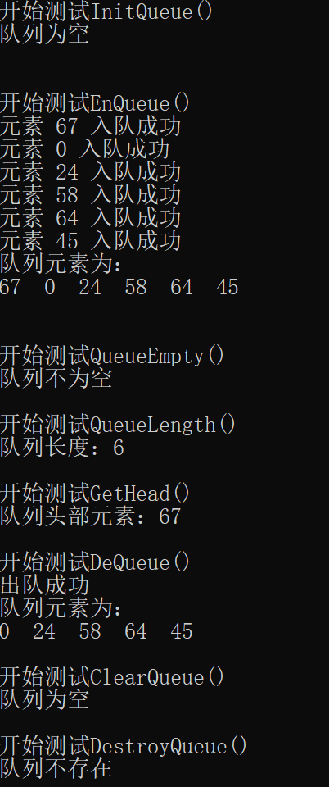

结果分析：与预期相同

3.

题目：利用栈操作实现八皇后问题求解。

算法思想：

1. 算法思想与设计思路

利用入栈保存当下满足条件的皇后的位置，利用弹栈来剔除不满足条件的皇后的位置

1. 算法复杂度分析

时间复杂度为O(N!)，空间复杂度为O(N)

1. 实现过程中遇到的问题与解决方法

没有问题

运行结果：

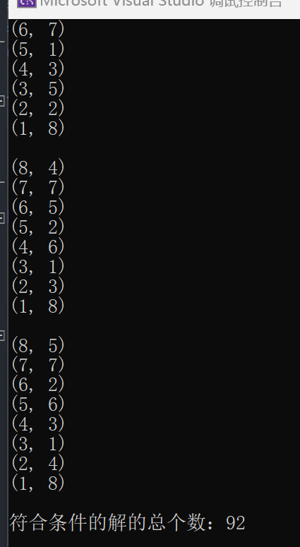

结果分析：与预期相同

4.

题目：期末预测之最佳阈值

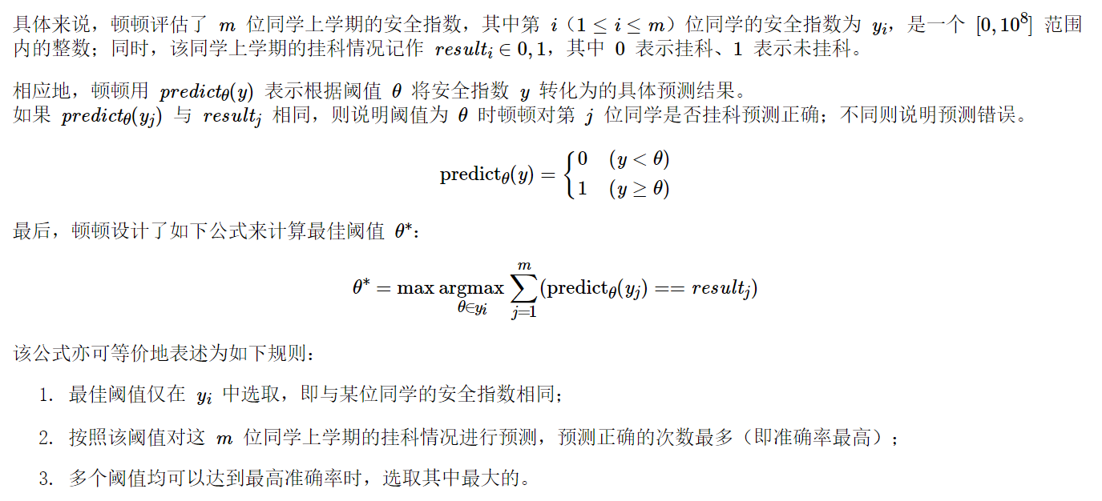

算法思想：

1. 算法思想与设计思路

对数据按照安全指数排序，用sum数组来存储前缀和,sum[i]表示小于yi且没有挂科的人的个数，用sum[m] + i - 2 * sum[i]计算预测成功人数

1. 算法复杂度分析

时间复杂度为O(NlogN),空间复杂度为O(N)

1. 实现过程中遇到的问题与解决方法

没有问题

运行结果：

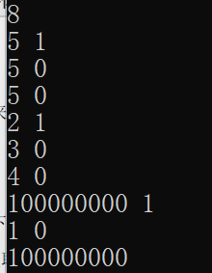

结果分析：与预期相同

5.

题目：

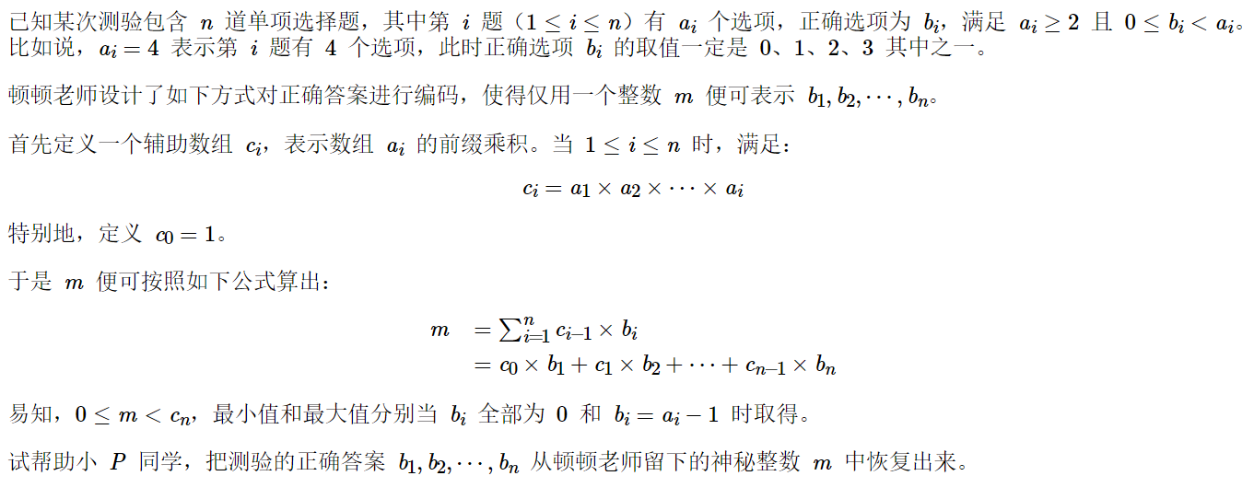

算法思想：

1. 算法思想与设计思路

先计算出每个Ci,然后通过M%Ci-M%Ci-1得到Ci-1*bi，最终得到bi

1. 算法复杂度分析

时间复杂度为O(N),空间复杂度为O(1)

1. 实现过程中遇到的问题与解决方法

没有问题

运行结果：

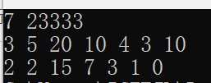

结果分析：与预期相同

附加题：

算法思想：

1. 算法思想与设计思路

从头开始往尾部遍历，把下个节点的pre指针指向当前节点

1. 算法复杂度分析

时间复杂度O(N)

1. 实现过程中遇到的问题与解决方法

没有问题

运行结果：

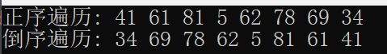

结果分析：与预期相同

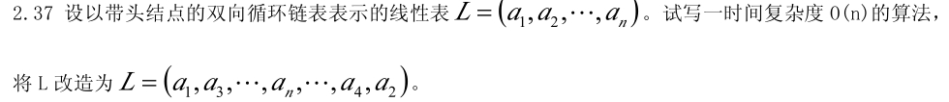

算法思想：

1. 算法思想与设计思路

将第偶数个节点依次插入到最后一个节点之后

1. 算法复杂度分析

时间复杂度为O(N)，空间复杂度为O(1)

1. 实现过程中遇到的问题与解决方法

没有问题

运行结果：

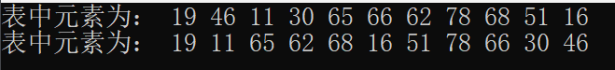

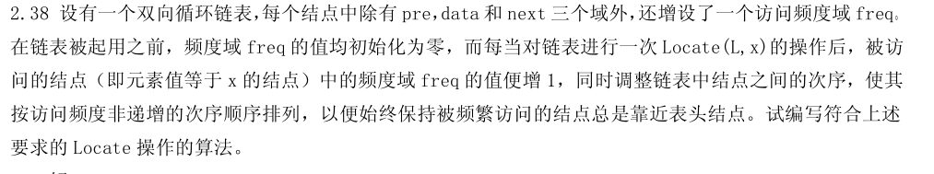结果分析：与预期相同

算法思想：

1. 算法思想与设计思路

先查找，若找到则再从头查找适合的插入位置

1. 算法复杂度分析

时间复杂度为O(N)，空间复杂度为O（1）

（3） 实现过程中遇到的问题与解决方法

没有问题

运算结果：

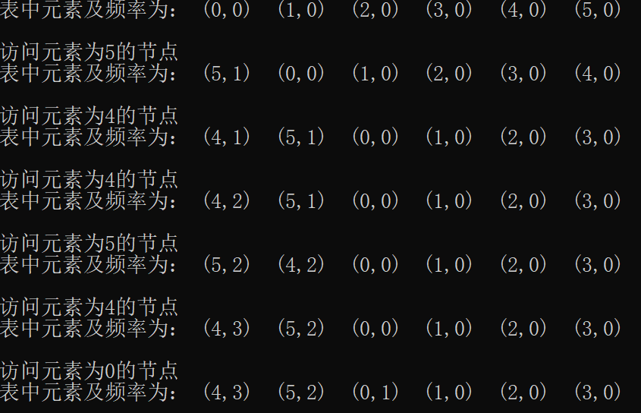

结果分析：与预期相同

二、代码行数及小结

代码行数668行

增加了对栈和队列的底层构造的理解和运用